Quét các dịch vụ chạy cổng TCP:

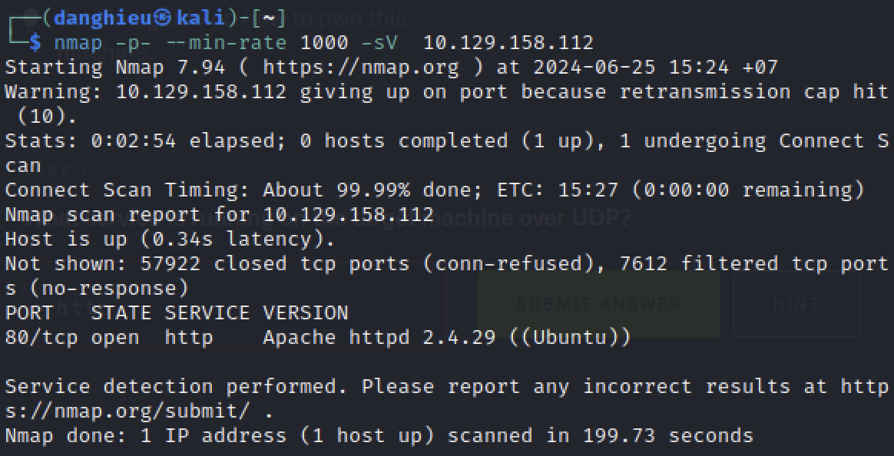

Trang web bị dính lỗ hổng file inclusion

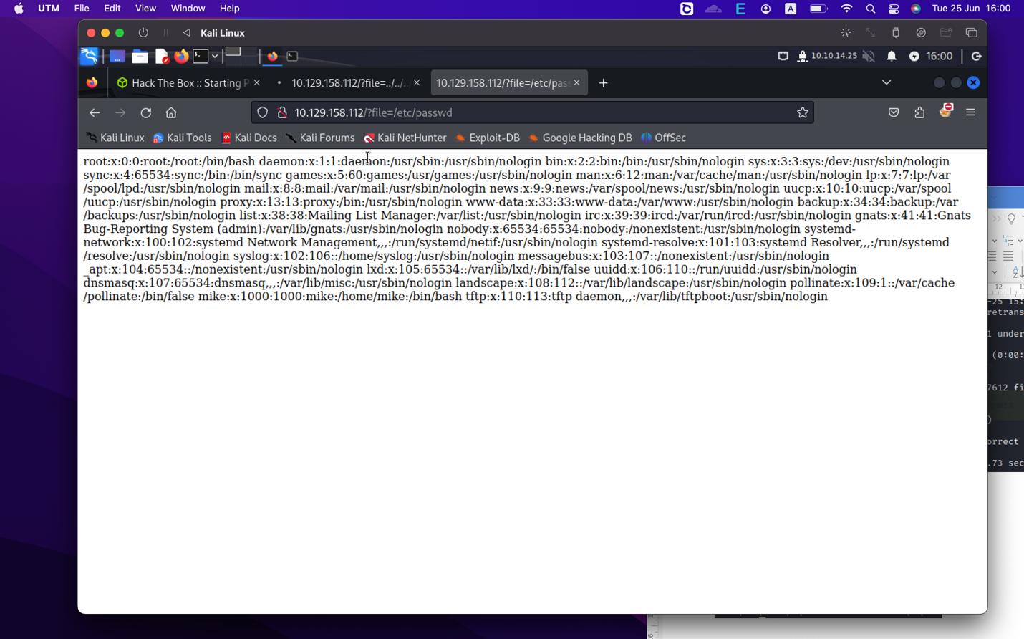

Kết nối đến dịch vụ tftp:

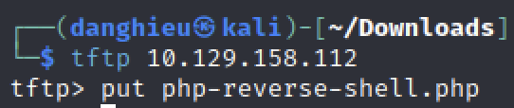

Thư mục chứa tập tin trong tftp: /var/lib/tftpboot

Lúc đầu mình tải webshell.php nhưng không thực thi lệnh được.

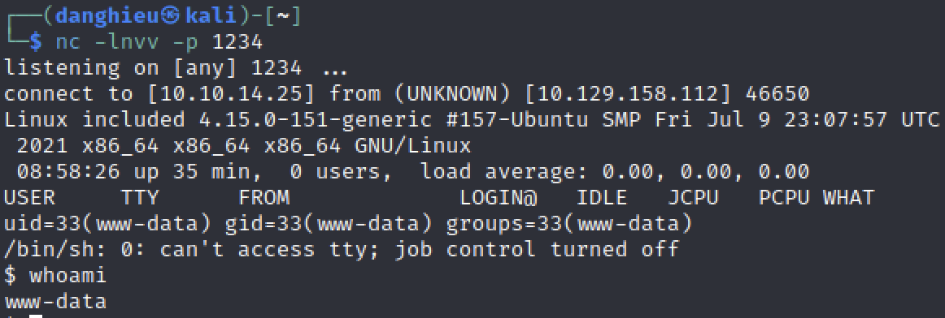

Mình tiếp tục liệt kê máy chủ web:

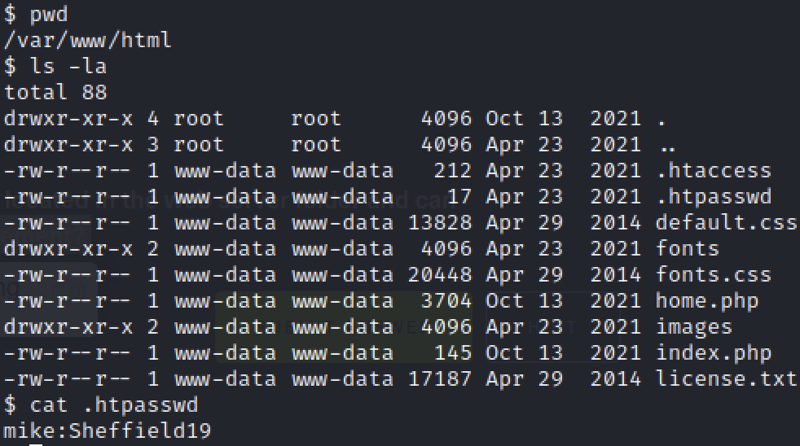

Tập tin .htpasswd giúp mình lateral movement:



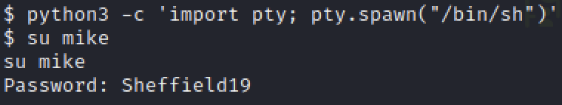

Nếu mike thuộc nhóm lxd hoặc lxc, ta có thể trở thành root:

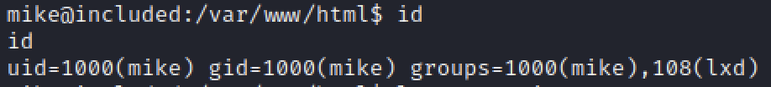

Tham khảo:

https://www.hackingarticles.in/lxd-privilege-escalation/

https://book.hacktricks.xyz/linux-hardening/privilege-escalation/interesting-groups-linux-pe/lxd-privilege-escalation